Приложение к книге «Веселый звездочёт»


ответы

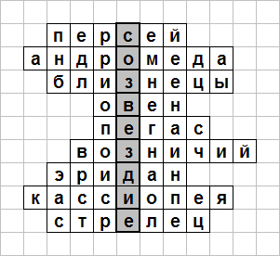
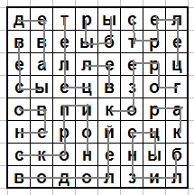
Звёздная карта
Задание
1
Задание
2
1.Весы
2.Медведица
3.Змееносец
4.Овен
5.Орион
6.Северная корона
Задание
3
Задание
5
март
июнь
сентябрь
декабрь

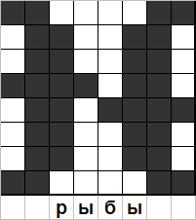
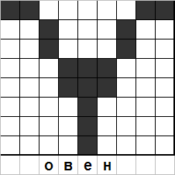
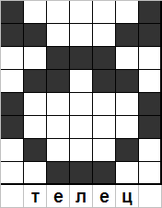
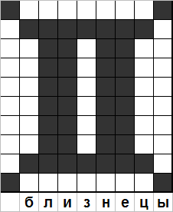
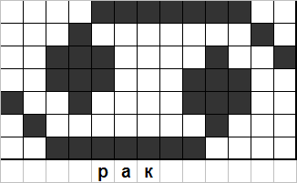
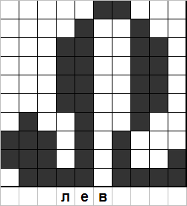
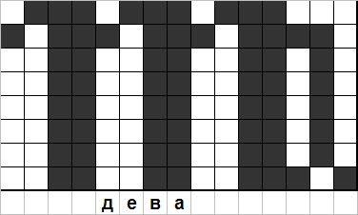
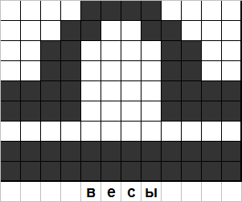
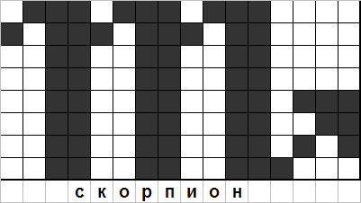
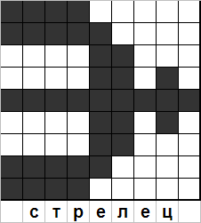
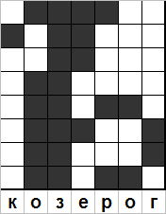
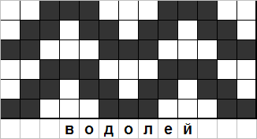
Задание
4

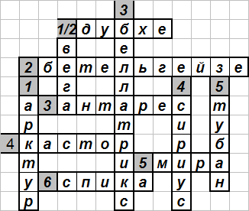
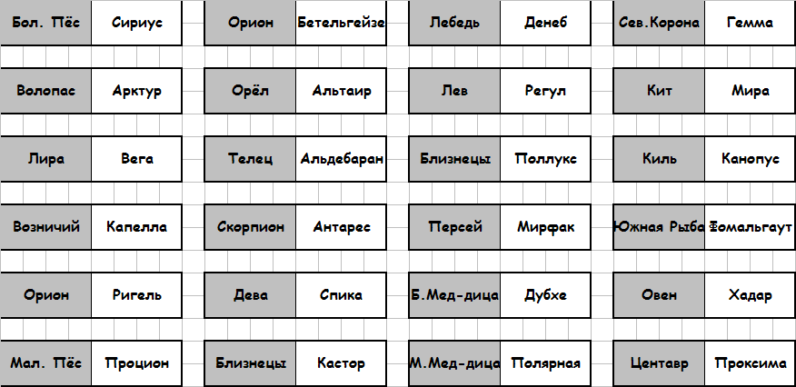
Задание
6
Задание
7
Задание
8
год
сутки
месяц
1.секунда
2.минута
3.час
4.сутки
5.месяц
6.год
Задание
9

Период обращения Земли вокруг Солнца

Период вращения Земли вокруг своей оси

Период обращения Луны вокруг Земли

Веселый тест
1 – Б 2 – В 3 – А
4 – В 5 – Б 6 – Б 7 – В
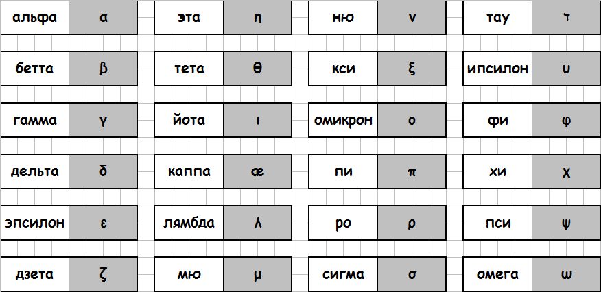
Задание
10
Задание
11

Капелла α=5h 15m δ= +46˚ Бетельгейзе α=5h 55m δ= +7˚
Альтаир α=19h 51m δ= +9˚ Ригель α=5h 15m δ= -8˚
Арктур α=14h 16m δ= +19˚ Антарес α16h 30m δ= -26˚
Сириус α=6h 45m δ= -16˚ Альдебаран α=4h 36m δ= +16˚
Процион α=7h 39m δ= +5˚ Полярная α=2h 32m δ= +89˚
Мира α=2h 19m δ= -3˚ Спика α=13h 25m δ= -11˚
Денеб α=20h 41m δ= +45˚ Фомальгаут α=22h 58m δ= -29˚
Кастор α=7h 35m δ= +31˚ Мирфак α=3h 22m δ= +50˚
Поллукс α=7h 45m δ= +28˚ Дубхе α=11h 02m δ= +61˚
Регул α10h 08m δ= +12˚ Плеяды α=3h 44m δ= +23˚
Вега α=18h 37m δ= +39˚ г.Андромеды α=0h 43m δ= +42˚
Гемма α=15h 33m δ= +27˚ Ясли α=8h 32m δ= +20˚

Задание
12

1
2
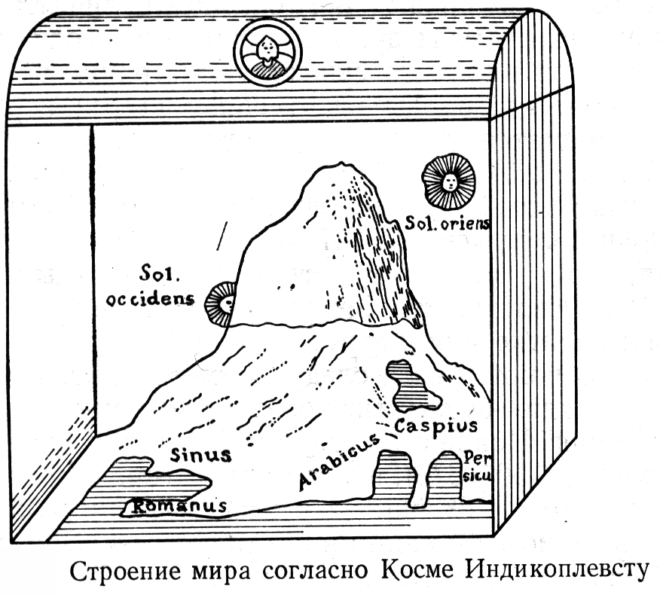
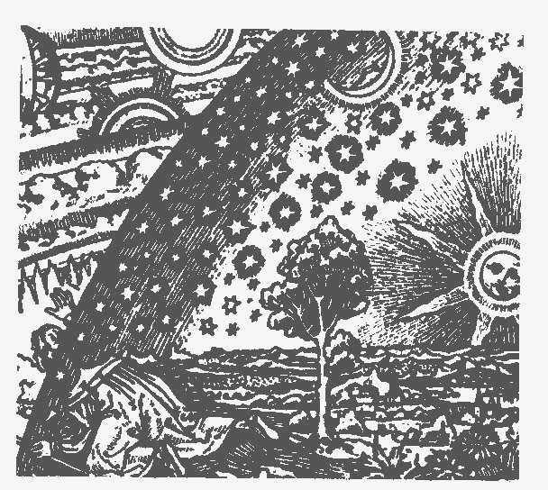
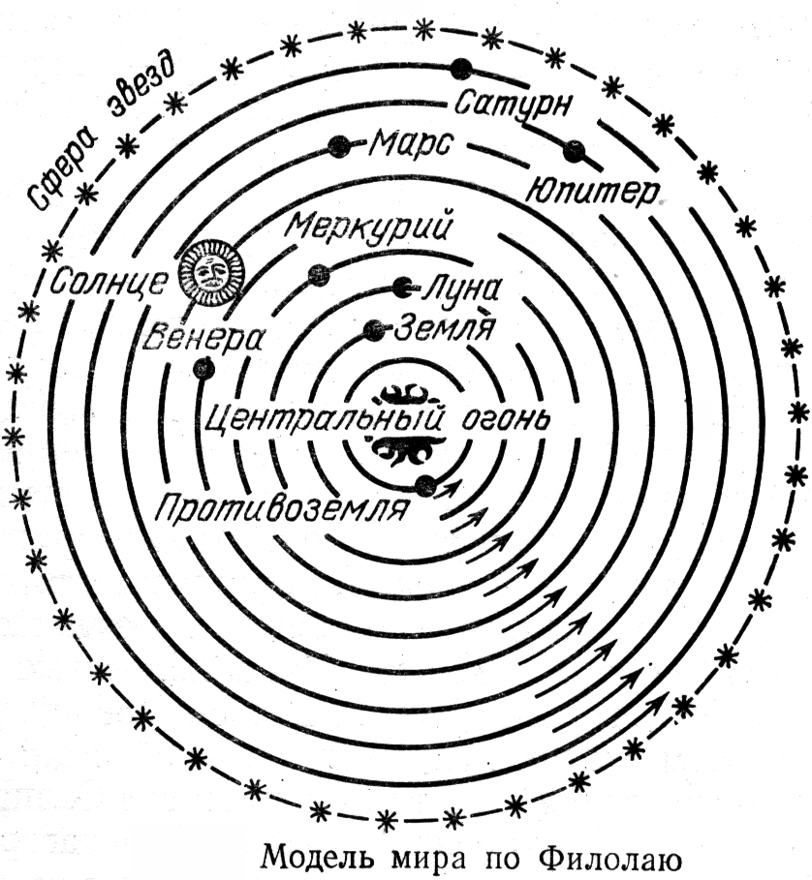
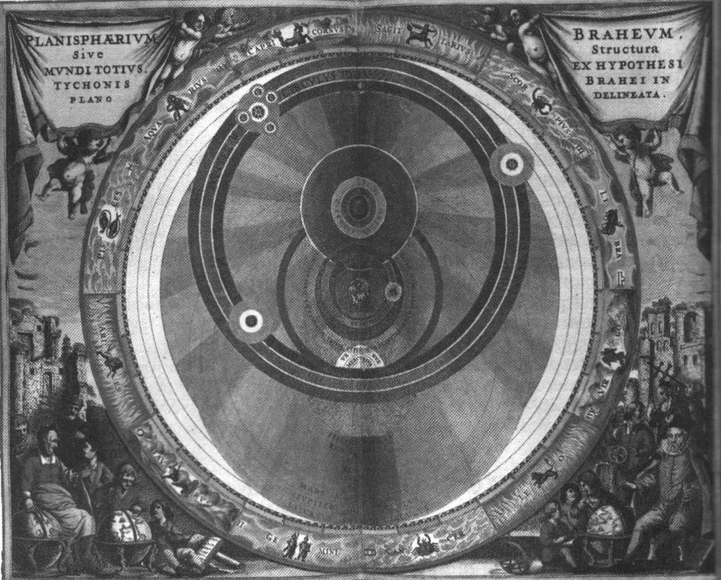
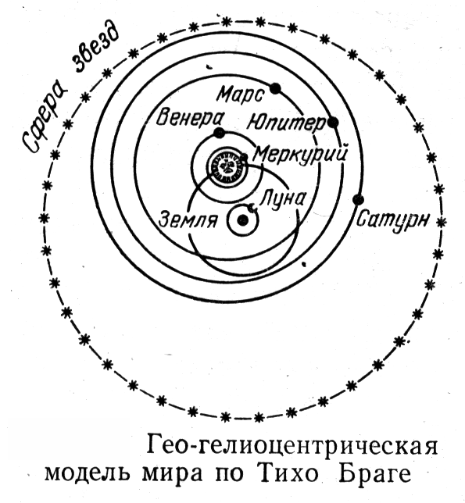
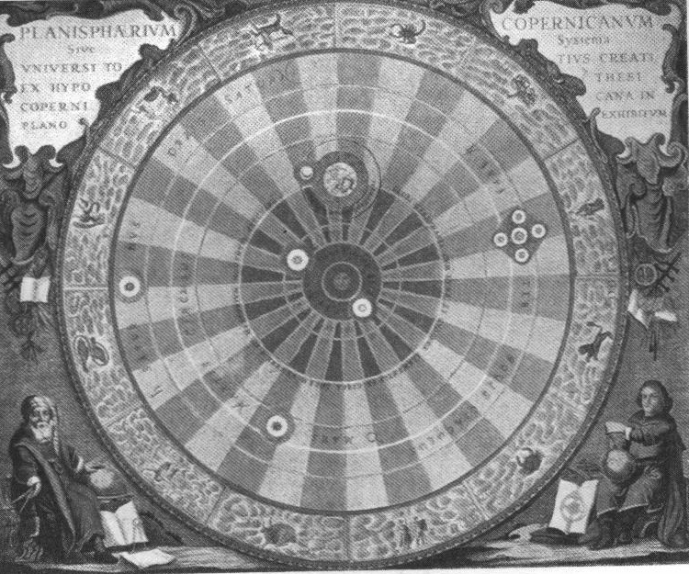
3

4
6
5

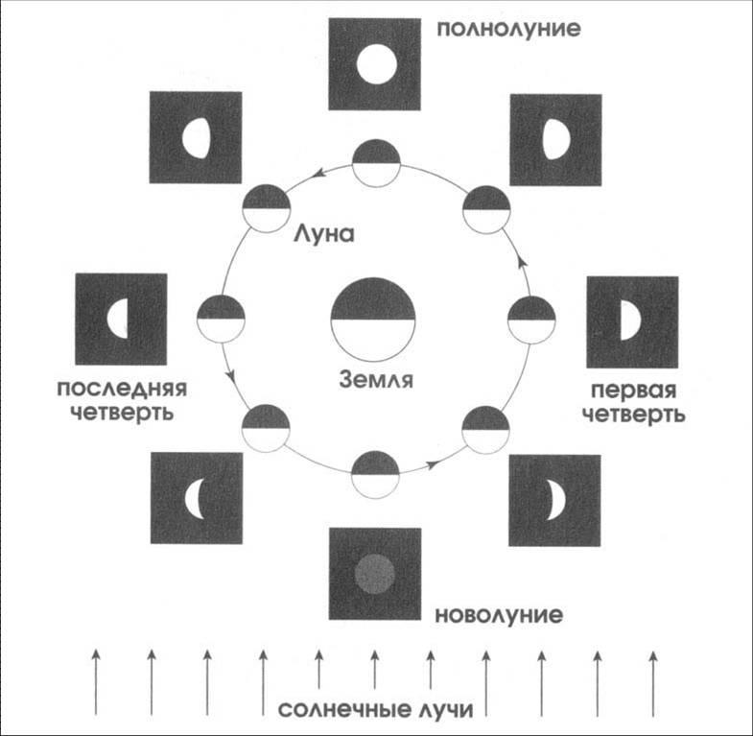
Задание
13
Задание
14

- Восход Луны совпал по времени
с заходом Солнца, значит, светила
находятся в противоположных
точках небесной сферы.
Следовательно, Луна обращена
к земному наблюдателю
освещённым полушарием.
Фаза - полнолуние.
- Солнце находится над горизонтом, а Луна имеет вид “кривого пятна”, то есть освещено более половины её диска.. Возможны два случая: Солнце клонится к закату, а Луна в возрасте 10-12 суток уже появилась над восточным горизонтом, или же наоборот, Солнце недавно взошло, а Луна в возрасте 17-19 суток склоняется к западному горизонту.
- Луна месяцем на фоне заката Солнца, значит вечером на западе около Солнца. Следовательно, Луна в фазе растущего месяца.

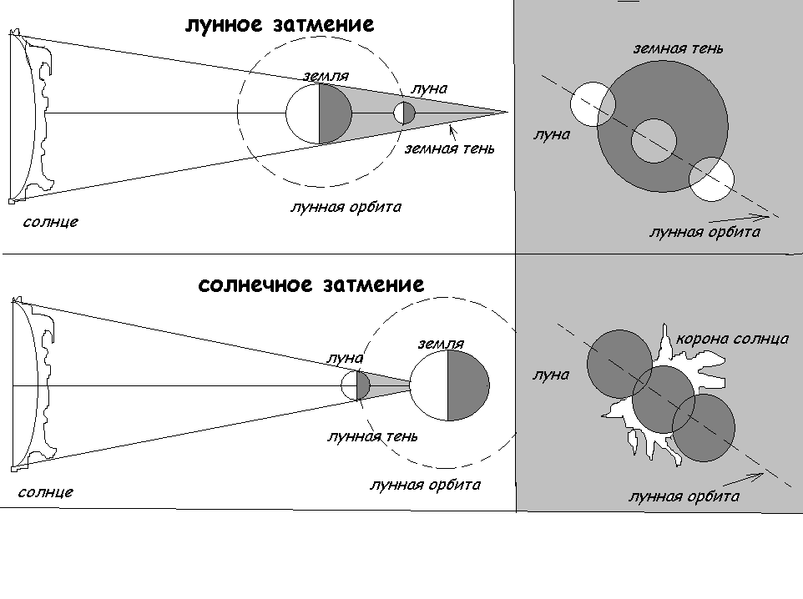
Задание
15

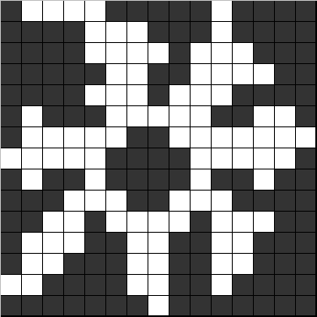
Задание
16
Солнечная корона

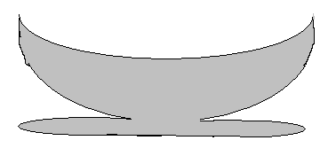
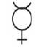
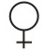
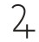
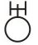
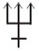

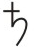

внутренние
внешние
Задание
17

Задание
18
Все планеты,
точно как и Земля
обращаются вокруг
Солнца по орбитам,
и в одночасье вращаются
вокруг своей оси.
( Коперник )
Вокруг Солнца вместе
с большими планетами
движутся малые планеты
обращаясь вокруг них,
как Луна вокруг Земли
Предлагаю называть их
спутниками.
( Галилей )
Задание
19
- Соединение
- Квадратура
- Противостояние
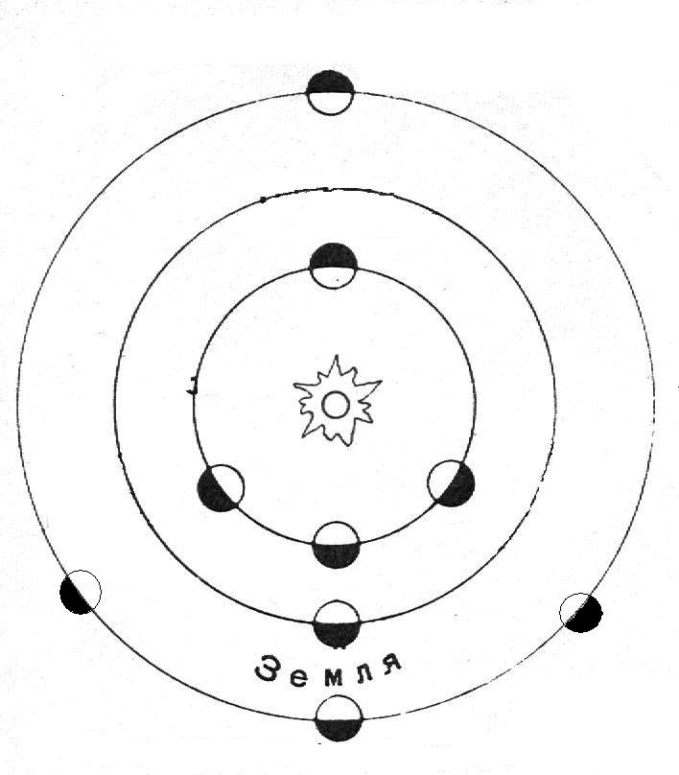
- Элонгация
1
2
2
3
4
4
Каждая планета
обращается
по эллипсу
в одном из
фокусов
которого
находится
Солнце
( Кеплер )
Все тела во Вселенной
притягиваются друг к другу
с силой прямо противоположной
произведению их масс
и обратно противоположной
квадрату расстояния между ними.
( Ньютон)
Скорость света С -
недостижимый предел
скоростей для всех процессов,
сопровождающихся
передачей информации.
( Эйнштеин )
Далекие галактики
удаляются от нас со
скоростью,
пропорциональной
расстоянию от нас.
Чем дальше галактика
тем больше её скорость.
( Хаббл )

Задание
20
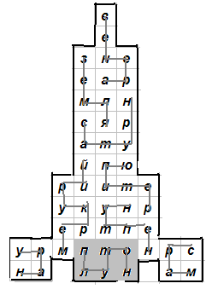
Задание
21

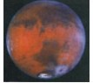
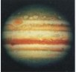
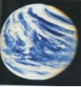
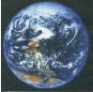
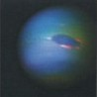
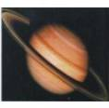
Меркурий
Марс
Юпитер
Меркурий
Марс
3
2
1
Юпитер
4
Венера
5
Земля
Нептун
6
7
Сатурн

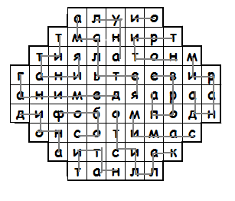
Задание
23

Задание
22
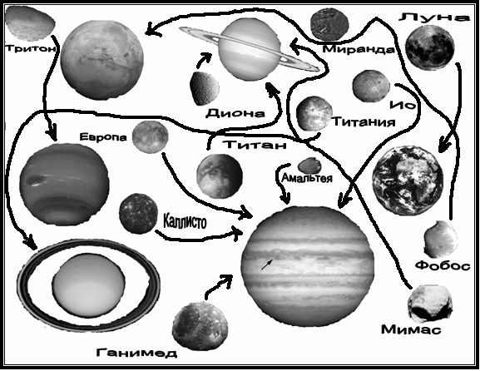

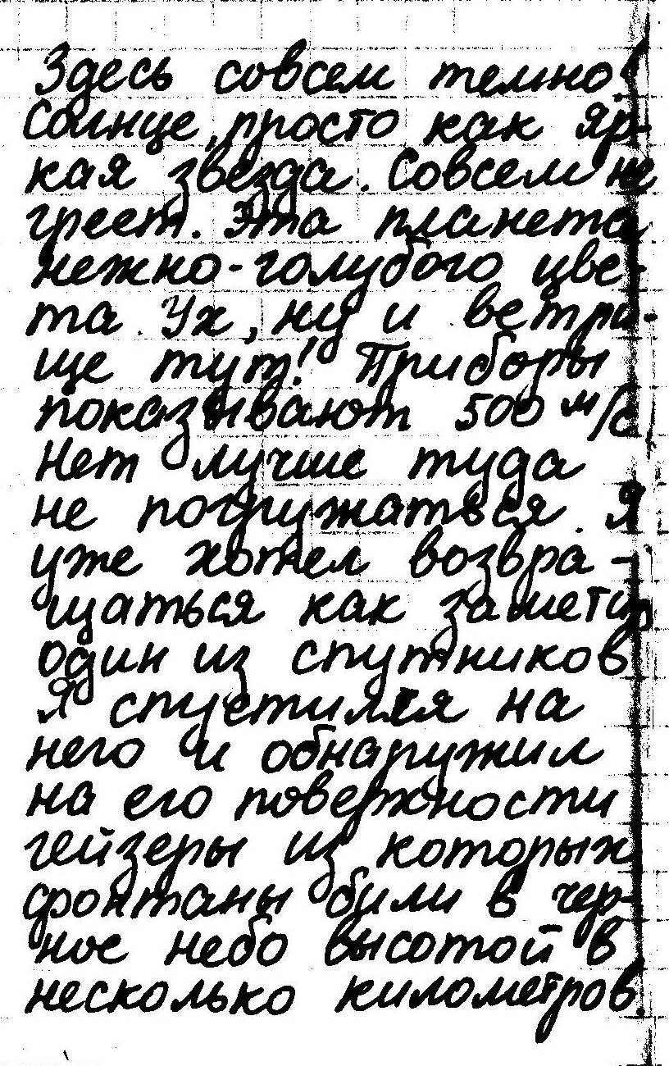
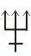
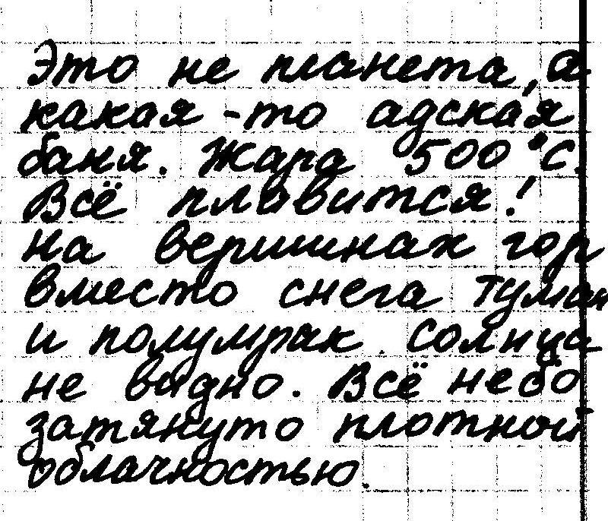
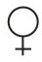
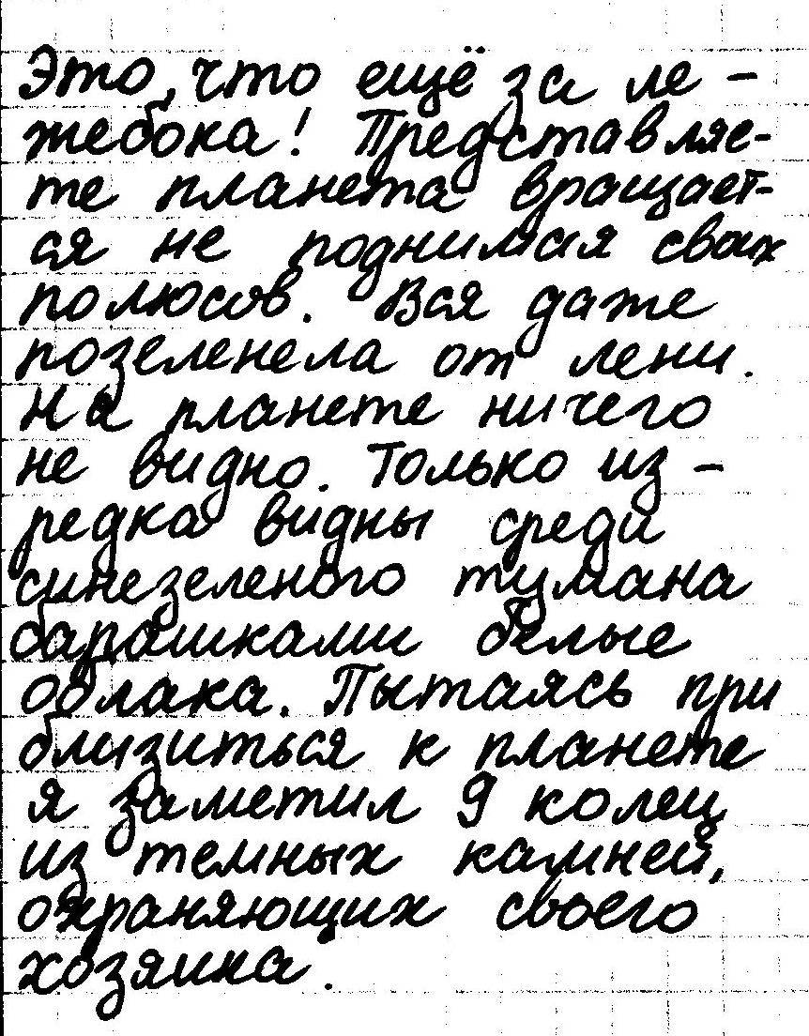
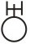
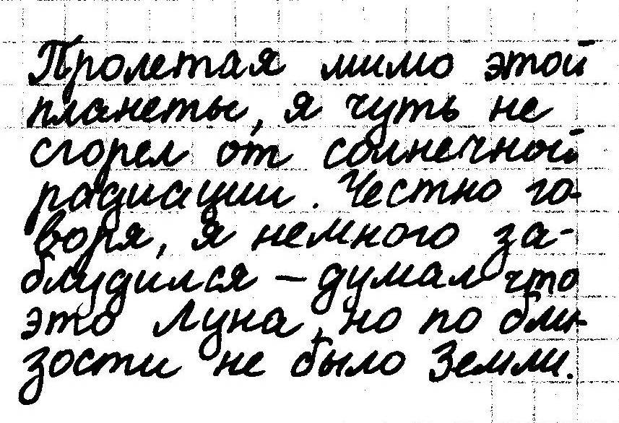

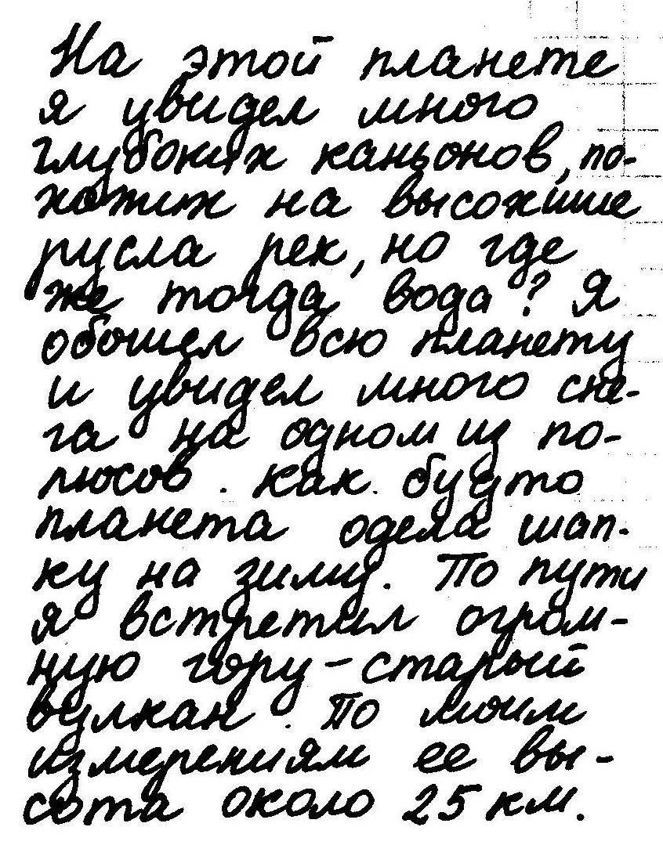

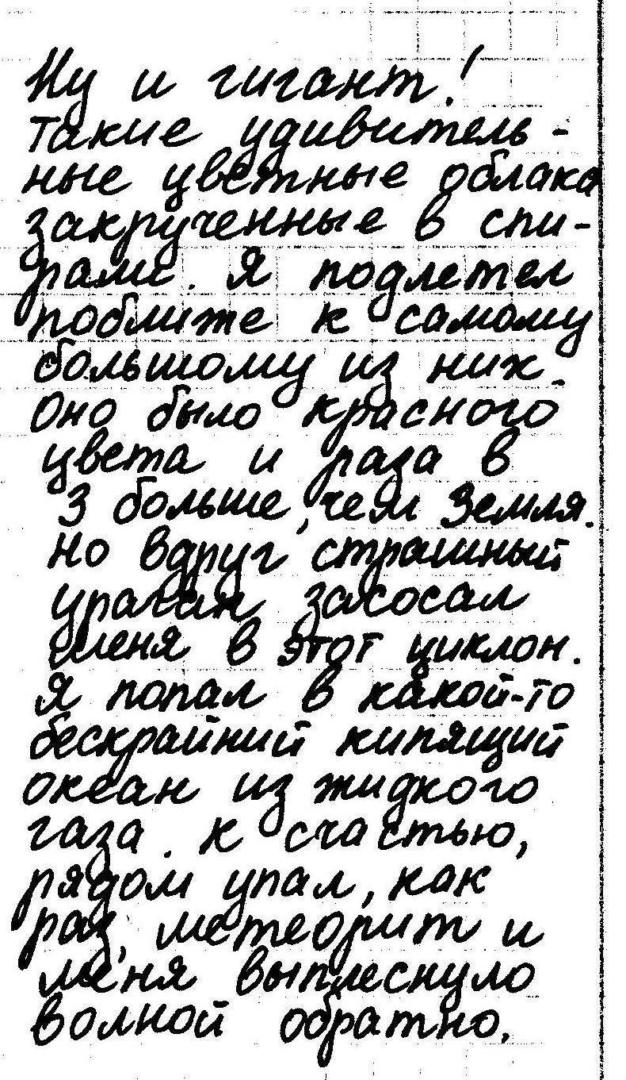
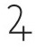
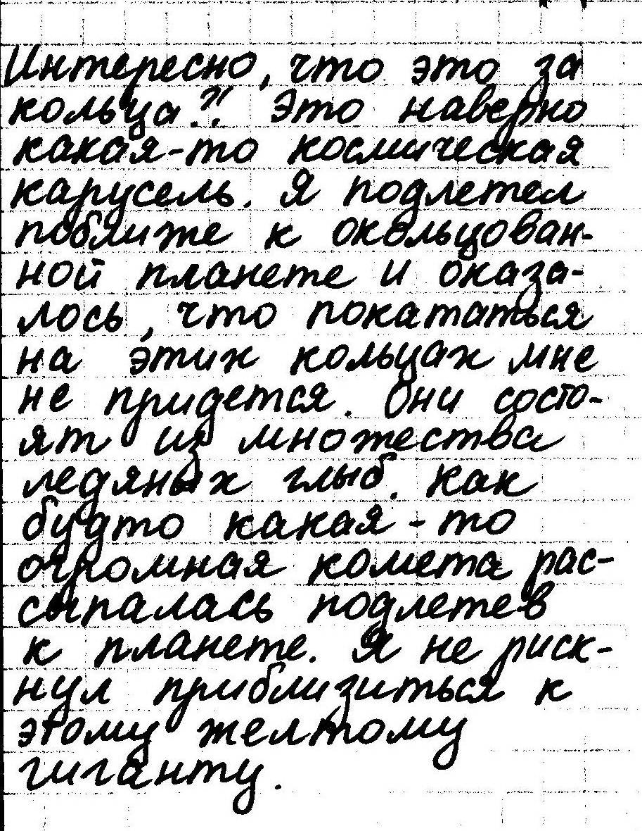
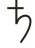
Нептун
Венера
Уран
Меркурий
Марс
Юпитер
Сатурн
Задание
24

- Уран
Задание
25
- Сатурн
Задание
26
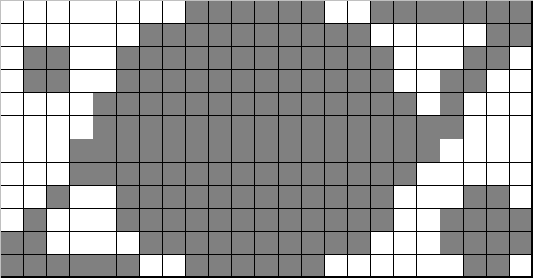
- Венера
- Юпитер
- Земля
- Меркурий

